**Zajęcia 5 - „Poziom logiczny systemu plików – przeszukiwanie i kontrola zasobów”.**

**Sprawozdanie 4.**

Wykonał(-a): Piotr Żuryński

Grupa (ISI/IO, nr) : IO nr 1

Zadanie 1

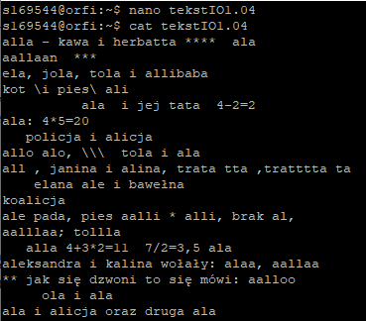

Wariant 3

Proszę wypisać polecenia wyszukujące wiersze zawierające wzorzec.

1. wyraz lub jego fragment „ola i ala” – na końcu wiersza:

grep "ola i ala$" tekstIO1.04

2.wyraz lub jego fragment typu „ala” (może być „ala”, „aalla”, „all”, „aaala”, itp.):

grep -oi 'a[^ ]*l[^ ]*a' tekstIO1.04

3. wyraz lub jego fragment typu „al<znak>” lub „all<znak>” lub „alll<znak>” na początku wiersza :grep -i '^al.*' tekstIO1.04

4. fragment z przecinkiem po literze „o”:

grep -oi 'o,.*' tekstIO1.04

5.znak „\”:

grep '\\' tekstIO1.04

6.znaki „a” lub „aa” na końcu:

grep 'a\{1,2\}$' tekstIO1.04

7. wyraz „ala” – od początku wiersza – może być poprzedzony spacjami:

grep '^ *ala' tekstIO1.04

1.



2.

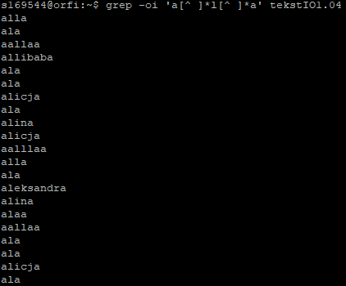

3.

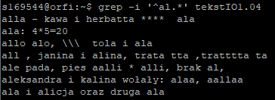

4.



5.



6.

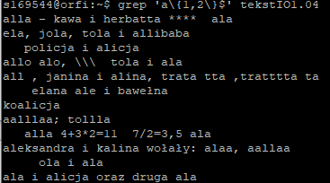

7.

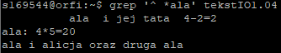

Zadanie 2

zdefiniować zmienne powłoki: a=55, b=las, następnie zmienić wartość zmiennej b na 2

wyświetlić wynik operacji a+b*2



wynik operacji a/b zapisać do zmiennej c, wyświetlić jej zawartość



usunąć zmienną b, wyświetlić wynik operacji a/b.



Zadanie 3

zdefiniować zmienne: K=kot, M=pies



zmienną K zamienić na zmienną środowiskową



uruchomić MC, pokazać, że w powłoce, w której wykonuje się MC, istnieje zmienna środowiskowa K.

Przy zwiniętym okienku pokazuje kota a psa nie pokazuje

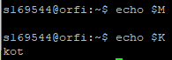

Zadanie 4

wśród zmiennych powłoki wszystkie na literę B - policzyć – ile ich jest,

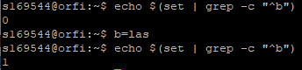

wśród zmiennych środowiska wszystkie na literę M



Do zmiennej HOME2 przypisać wartość zmiennej HOME, następnie utworzyć podkatalog Dane, dopisać go do zmiennej HOME2, pokazać nową jej wartość.

